АЛЕКСАНДР ДУЛОВ
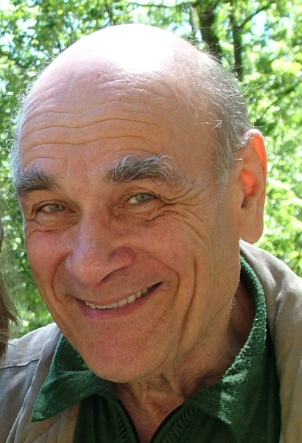

Разносторонне одаренный музыкант, А.Дулов вышел на сцену еще в 50-е годы.

Его мастерство певца, композитора и гитариста покорило сразу же тысячи слушателей. Вся несостоятельность термина "самодеятельная песня" становится очевидной при первом взгляде на этого автора. Он профессионален во всем, это артист от Бога. Песни "Хромой король", "Три сосны", "Вот и лето прошло", "Ну, пожалуйста", "Все равно по количеству клюквы не догонит Америка нас" с музыкой А.Дулова стали народными народ их пел, поет и будет петь.
Стилевое разнообразие композиций Дулова делает его творчество интересным для огромного количества слушателей. Этот интерес не ослабевает вот уже несколько десятков лет, а непредсказуемый талант А. Дулова продолжает делать свое дело: благодаря этому таланту авторская песня приобретает новых слушателей, а поэты, на стихи которых А. Дулов пишет песни - новых читателей.
Хороших песен немного. Очень хороших и того меньше. А еще бывают песни очень, очень хорошие, так их вообще кот наплакал. Спасибо Александру Дулову, … у него представлены и те, и другие, и третьи.
Дмитрий Сухарев

Домашний концерт
Александра Дулова
состоится
в четверг 3 февраля в 7 часов вечера

по адресу: 7137 South 2155 East, SLC

У входа будет лежать традиционная шляпа куда надо будет положить по $15 с носа ($10 для пенсионеров).

Место в доме ограничено -пожалуйста позвоните заранее по телефону: 801-699-2549,
или напишите: natashaliberman@hotmail.com

Как проехать: по Ft. Union на восток. После пересечения с 2000 East (Highland Dr.) второй поворот направо на Towncrest. На знаке Stop направо на 7150. Улица поворачивает налево и становится 2155 East. 7ой дом слева.

